# Dependencias:

Ninguna

# Acceso:

Desde la pantalla principal de la administración de Maquinas, botón Crear Nueva Maquina



# Uso:

Una vez presionado el botón, nos redirigirá a la siguiente pantalla

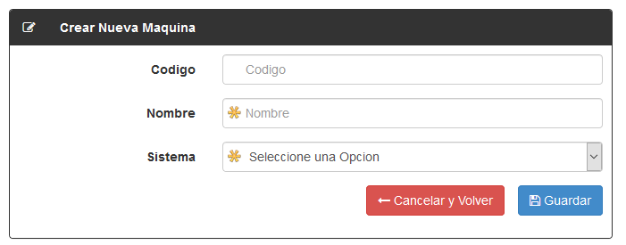

Se ingresa el nombre de la maquina que es un dato obligatorio y se le puede asignar un código de identificación de forma optativa

Una vez terminado se presiona el botón Guardar



Una vez presionado accederemos a la pantalla de edición de la maquina

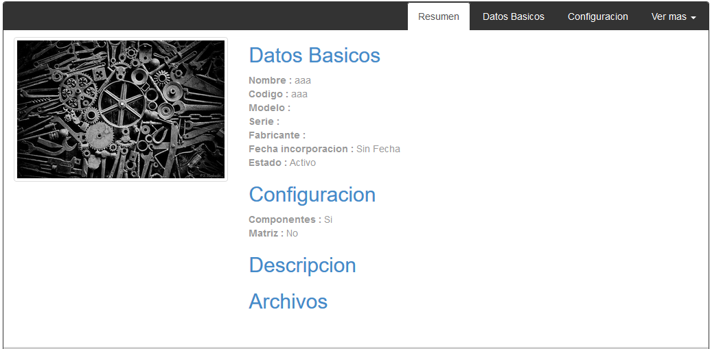

# Precauciones:

Ninguna